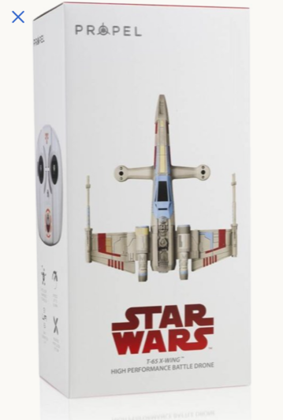
Concurrentie analyse

goed: mooie strakke en eenvoudige uitstraling.
Slecht: goedkoop niet heel speciaal.
Kosten: totaal product kost 100 euro

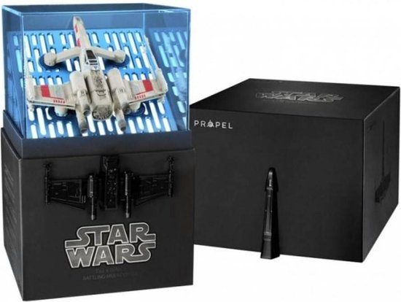

Goed: mooie verpakking dure uitstraling.
Slecht: deze is heel erg duur.
Kosten: totaal product is 200 euro

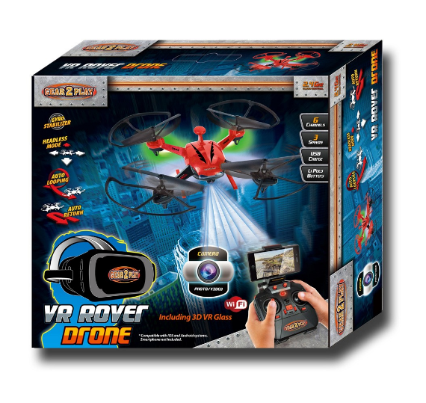

Goed: opvallend voor kinderen
Slecht: druk veel kleuren/ goedkoop uiterlijk
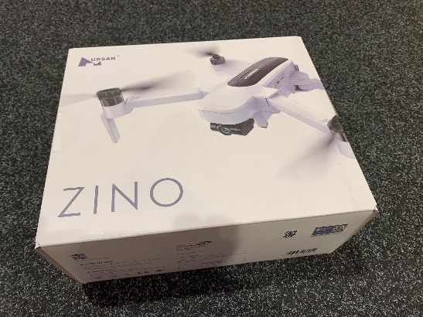
Kosten: totaal product kost 80 euro

Goed: strakke uitstraling
Slecht: ook goedkoop maar het gaat hier ook echt om het product niet het geheel plaatje
Kosten: totaal kosten 250 euro

